[知名学者多年5篇文章一直用！“黑”对照长期一直用：只要看不到，可代表任何研究结果](https://mp.weixin.qq.com/s?__biz=Mzg2Mzc2NzUxMQ==&mid=2247522073&idx=1&sn=283ea2161d459a9c7d3e68ee010693fa&chksm=cf6efdc72bacf412c339735a0f14e441691877be02415e64f71f8733945ffeb1ef064e3d0721&scene=126&sessionid=1742577540)

团子[诚信科研](javascript:void(0);)2025-03-18 00:01:17浙江

[](https://mp.weixin.qq.com/s?__biz=MzU3MTE3MjUyOA==&mid=2247639137&idx=1&sn=08e1d16097de962f0fddcba341a2da2c&scene=21#wechat_redirect)

诚信科研-编者按

**市场上只是采取直接画框而没有中间过程的检测方式，很可能没有任何检测系统，而是直接购买了极具性价比的iFigures系统（其他公司不好意思展示出检测过程）或直接搬运Pubpeer网站/诚信科研/iPubpeers公众号，读者注意辨别号称具有”李鬼样“的检测系统，免得受骗上当。iFigures解决了图片检测的卡脖子问题，打破了国外图片检测系统长期及反复针对中国学者图片使用的困局。另外，由于新技术取代老技术的过程，会使国外的检测系统失去中国市场，这会严重冲击国内的代理商，读者需要提防任何可能的谣言。**

**在2025年，诚信科研开发了天眼系统（以iFigures为基础），重点跟踪最新发表的高水平文章，如果出现图片重复使用，会自动预警。另外，诚信科研建议，由于图片太多，人眼是不可靠的，需要靠谱的检测系统（如iFigures）规避掉潜在的重复图片。**

**据iPubpeers了解，某团队用了iFigures系统，文章（刚发表的Nature大子刊）超过1000张图片，没有任何图片重复使用。**

**另外，某Twin及某瞳等2个系统出现严重漏查，iFigures表现更优秀（**[**点击阅读**](https://mp.weixin.qq.com/s?__biz=Mzg2Mzc2NzUxMQ==&mid=2247515988&idx=1&sn=65bb4eaa5a09bac581b3bff27e504302&scene=21#wechat_redirect)**）！使用国外某Twin[还有国内的衍生版某Twin及某瞳（**[**点击阅读**](https://mp.weixin.qq.com/s?__biz=Mzg2Mzc2NzUxMQ==&mid=2247515988&idx=1&sn=65bb4eaa5a09bac581b3bff27e504302&scene=21#wechat_redirect)**）]检测系统是需要学者将数据（很多都是原始数据）给对方检测公司，有极高的数据泄露风险。iFigures是一个软件（单机版），由学者自己操作检测图片，不存在数据泄露的风险。iFigures（效率高，平均单次价格不超过200元，每次查重图片数量不限，安全性及保密性最强）能更好地检测出更多的重复图片。**

**国外检测系统某Twin及国内Figcheck检测*Nature Communications*文章，漏检率达到80%（**[**点击阅读**](https://mp.weixin.qq.com/s?__biz=Mzg2Mzc2NzUxMQ==&mid=2247518648&idx=1&sn=3a10299e6cde546e64cc51d0abf2236c&token=16447791&lang=zh_CN&scene=21#wechat_redirect)**），另外需要将数据给到对方检测公司，有极大风险泄露数据的风险；广大学者学者需要选用靠谱的检测系统（比如iFigures），减少学术声誉的损害。**

**国内Figcheck检测已经发表*的*高水平文章文章，漏检率达到80%（**[**点击阅读**](https://mp.weixin.qq.com/s?__biz=Mzg2Mzc2NzUxMQ==&mid=2247518927&idx=1&sn=ac6d80bac4cd8351524fd9fd5fa05574&token=374471758&lang=zh_CN&scene=21#wechat_redirect)**）；**

**诚信科研编辑部也希望学者能用上靠谱的检测系统（比如iFigures），在未来2年内，将图片重复率降低90%，同时降低由于图片重复使用而导致的撤稿。**

欢迎各位老师扫描下方的任何一个微信二维码，咨询客服了解详细内容：



[5]诚信科研编辑部通过天眼系统，发现2012年12月10日，范德比尔特大学Daewoong Jo团队在***CLINICAL CANCER RESEARCH***在线发表题为“**Antitumor Activity of Cell-Permeable RUNX3 Protein in Gastric Cancer Cells**”的研究论文（简称CCR文章），发现CCR文章内存在4对图片重复使用。文章间存在大量图片重复使用。



诚信科研编辑部首先获取这篇文章的图片（截图都是从左到右，从上到下的顺序进行；如果有Merge类的图片，只获取Merge后的图片；如果有放大类的图片，只获取放大/放大前的图片）。

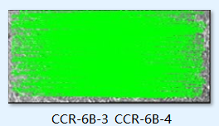

对所有图片（非蛋白印迹）进行检测，iFigures发现文章间1对图片数据重复：图CCR-6B-3与CCR-6B-4出现部分重叠，但是代表明显不一样的实验结果。

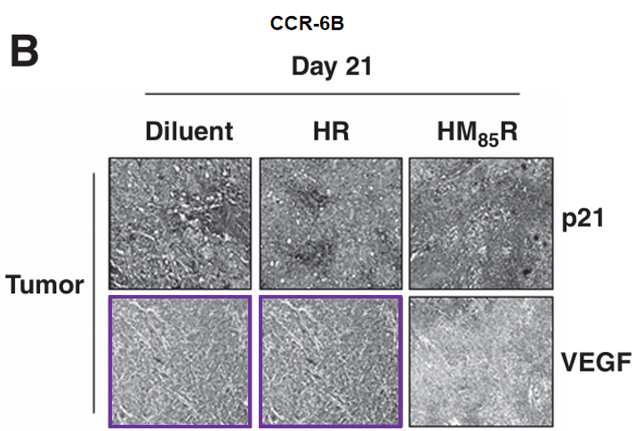

另外，诚信科研通过iProteins检测文中的蛋白印迹，发现有3对图片重复

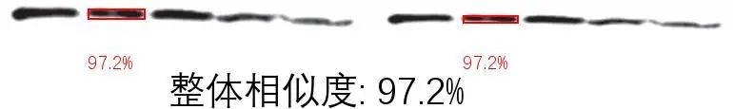

CCR-3A-4_CCR-3B-4

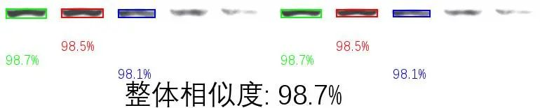

CCR-3A-14_CCR-3B-10

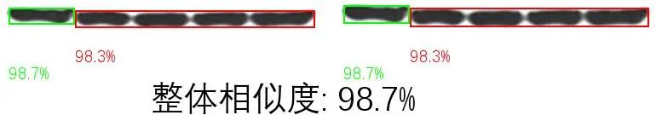

CCR-3A-16_CCR-3A-12

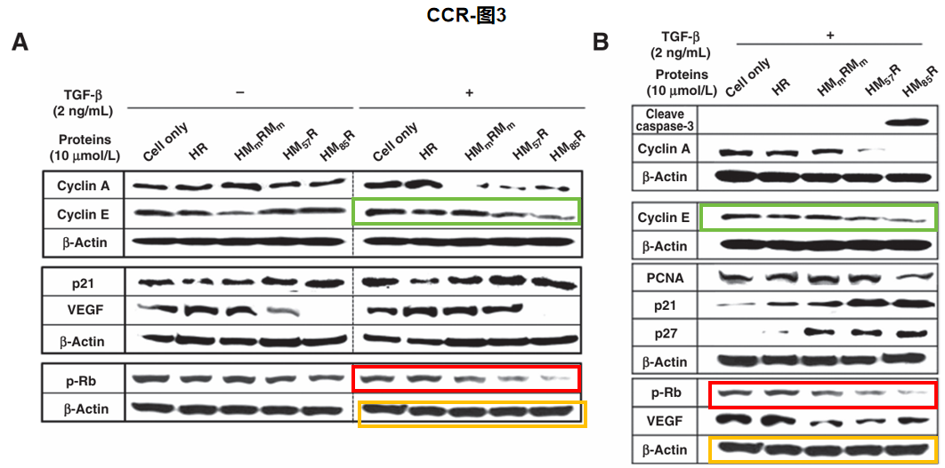

非常有意思的是，诚信科研编辑部通过天眼系统，发现该文章与2011年12月1日，范德比尔特大学Daewoong Jo团队的文章[1-4]有大量的图片交叉重复使用，而且相同的图片明显代表不太的实验结果。

对于CCR-S1A，与CR-S1B，SR-S2及PL-S1B对应的图片是一样的，尤其是CCR-S1A的HM85E与SR-S2的HM86E是一样的图片，但是代表明显不一样的图片。

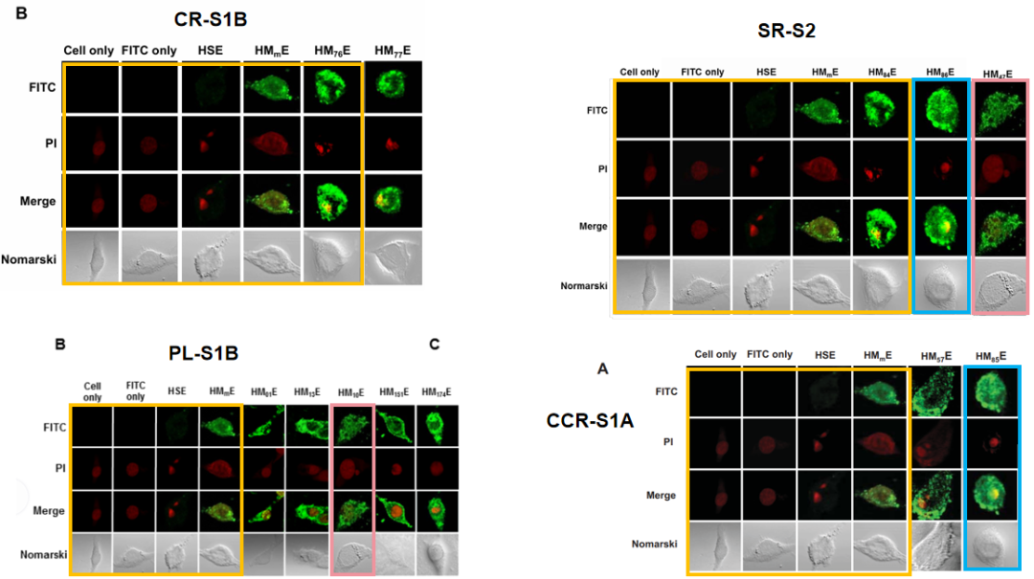

对于CCR-S1C，与CR-S1C，CR-S3，PL-S1C，MP-S1B对应的图片出现重复。

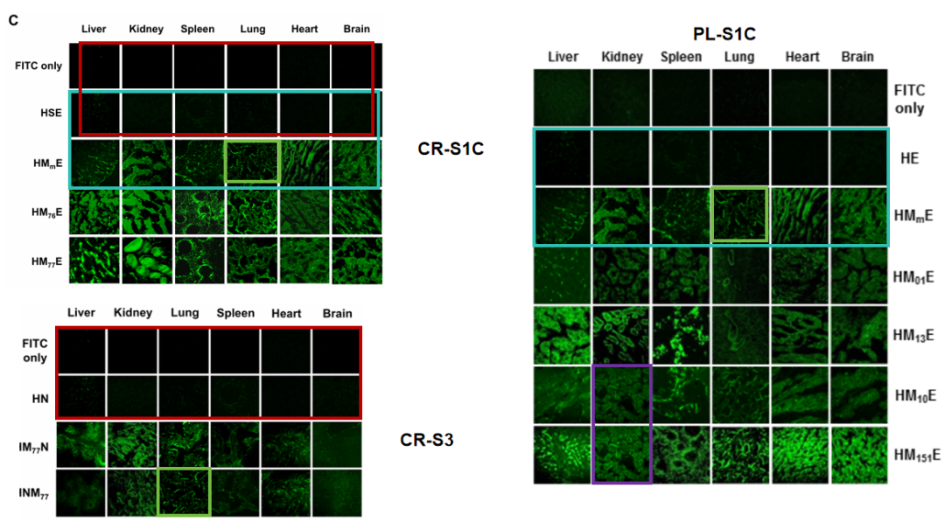

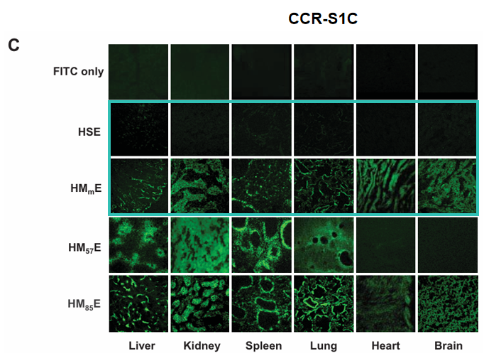

诚信科研编辑部建议作者核查原始数据（背后更多的原始数据，尤其是重复实验组）**，**与杂志社联系更正文章重复的图片/撤回文章。

[4]诚信科研编辑部通过天眼系统，发现2012年5月22日，范德比尔特大学Daewoong Jo团队在***Molecular Therapy***在线发表题为“**Antitumor Activity of Cell-Permeable p18INK4c With Enhanced Membrane and Tissue Penetration**”的研究论文（简称MT文章），发现MT文章内存在9对图片重复使用。文章间存在大量图片重复使用。

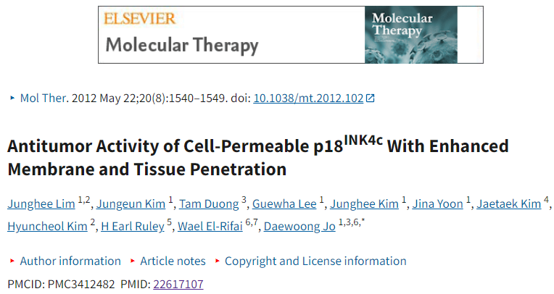

诚信科研编辑部首先获取这篇文章的图片（截图都是从左到右，从上到下的顺序进行；如果有Merge类的图片，只获取Merge后的图片；如果有放大类的图片，只获取放大/放大前的图片）。

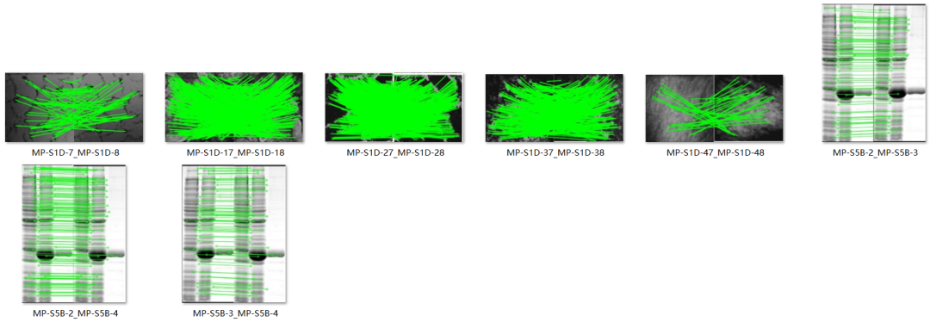

对所有图片（非蛋白印迹）进行检测，iFigures发现文章内9对图片数据重复：MP-S1D-7与MP-S1D-8，MP-S1D-17与MP-S1D-8，MP-S1D-27与MP-S1D-28，MP-S1D-37与MP-S1D-38，MP-S1D-47与MP-S1D-48都出现**旋转重叠**；MP-S5B-2，MP-S5B-3及MP-S5B-4蛋白印迹高度相似。MP-S1B-12与MP-S1B-52是一样的图片。

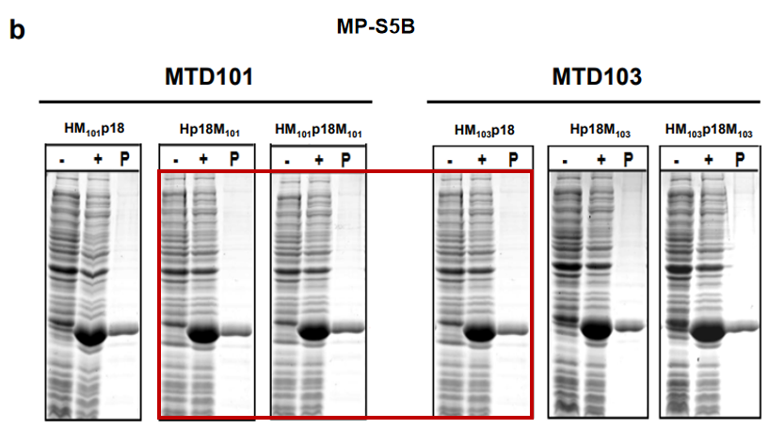

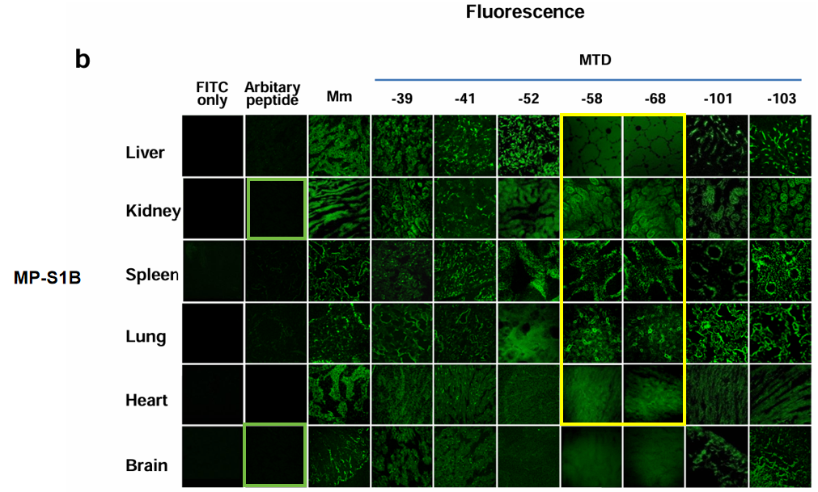

非常有意思的是，诚信科研编辑部通过天眼系统，发现该文章与2011年12月1日，范德比尔特大学Daewoong Jo团队在***Cancer Research***在线发表题为“**Cell-Permeable NM23 Blocks the Maintenance and Progression of Established Pulmonary Metastasis** ”的研究论文（简称CR文章）（[该文章由于太多图片重复使用，而被撤稿](https://mp.weixin.qq.com/s?__biz=MzU3MTE3MjUyOA==&mid=2247687452&idx=1&sn=f0cd221ce02b5a4ca70c5ddda29c9f38&scene=21#wechat_redirect)），2014年3月12日，范德比尔特大学Daewoong Jo团队在***Scientific Reports***在线发表题为“**Partial somatic to stem cell transformations induced by cell-permeable reprogramming factors** ”的研究论文（简称SR文章），出现文章间大量图片交叉重复使用。

**CR-S1C的HSE行**（6个样品，从CR-S1C-7到CR-S1C-12），**CR-S3的HN行**（6个样品，从CR-S3-7到CR-S3-12），**PL-S1C的HE行**（6个样品，从PL-S1C-7到PL-S1C-12），**MP-S1B的Arbitary Peptide列**（6个样品，MP-S1B-2，MP-S1B-12，MP-S1B-22，MP-S1B-32，MP-S1B-42及MP-S1B-52）相对应的图片相互交叉重叠。

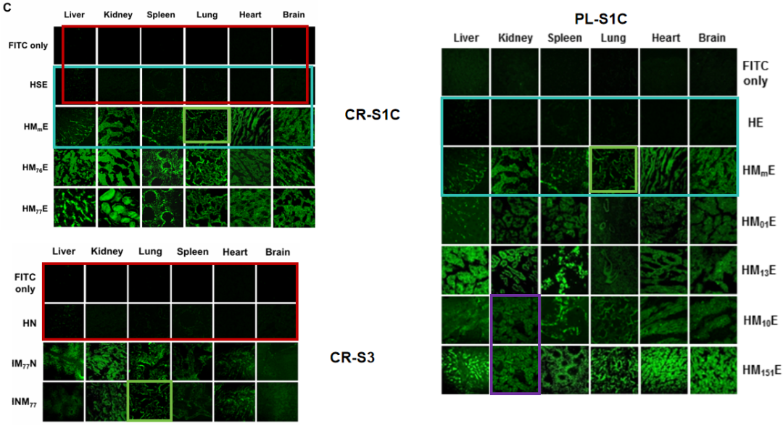

这里就以PL文章为例子，系统阐述。PL-S1C-9（Spleen）与MP-S1B-32（Lung）出现旋转重叠；PL-S1C-10（Lung）与MP-S1B-22（Spleen）出现旋转重叠；PL-S1C-11（Heart）与MP-S1B-12（Kidney）及MP-S1B-52（Brain）出现旋转重叠；PL-S1C-12（Brain）与MP-S1B-2（Liver）出现旋转重叠；

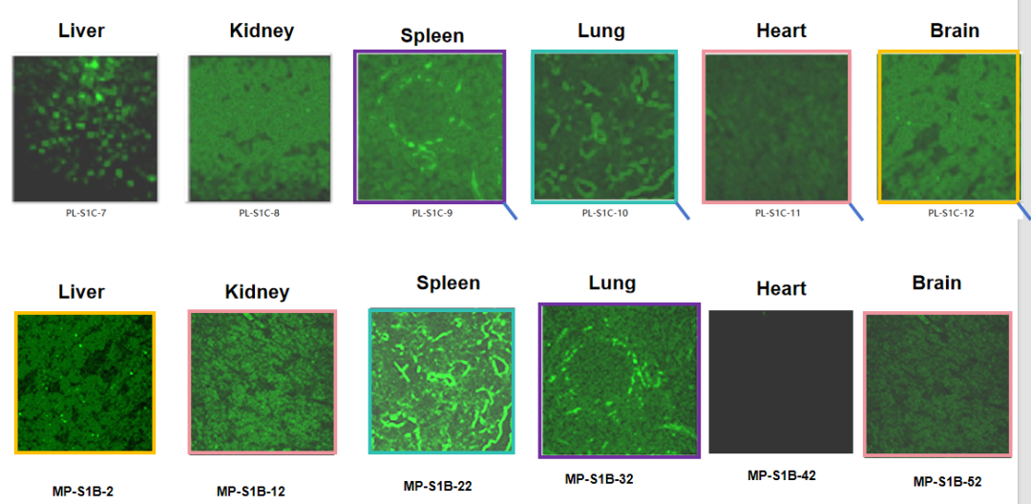

诚信科研编辑部建议作者核查原始数据（背后更多的原始数据，尤其是重复实验组）**，**与杂志社联系更正文章重复的图片/撤回文章。

[3]诚信科研编辑部通过天眼系统，发现2014年3月12日，范德比尔特大学Daewoong Jo团队在***PLOS ONE***在线发表题为“**Cell-permeable parkin proteins suppress Parkinson disease-associated phenotypes in cultured cells and animals**”的研究论文（简称PL文章），发现PL文章内存在1对图片重复使用。文章间存在大量图片重复使用。

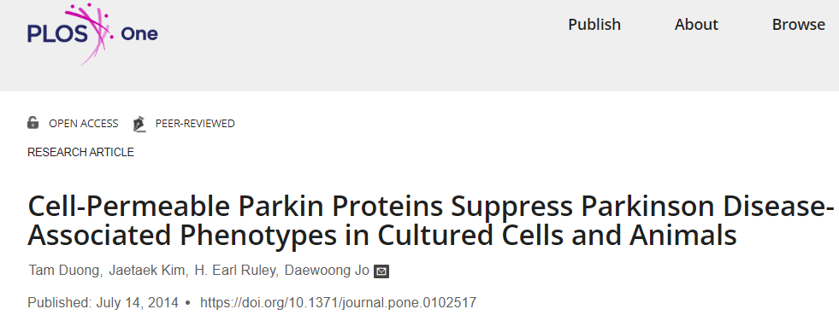

诚信科研编辑部首先获取这篇文章的图片（由于是快速筛查，没有检测蛋白印迹；截图都是从左到右，从上到下的顺序进行；如果有Merge类的图片，只获取Merge后的图片；如果有放大类的图片，只获取放大/放大前的图片）。

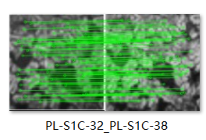

对所有图片（非蛋白印迹）进行检测，iFigures发现文章间1对图片数据重复：图PL-S1C-32与PL-S1C-38出现部分重叠，但是代表明显不一样的实验结果。

非常有意思的是，诚信科研编辑部通过天眼系统，发现该文章与2011年12月1日，范德比尔特大学Daewoong Jo团队在***Cancer Research***在线发表题为“**Cell-Permeable NM23 Blocks the Maintenance and Progression of Established Pulmonary Metastasis** ”的研究论文（简称CR文章）（[该文章由于太多图片重复使用，而被撤稿](https://mp.weixin.qq.com/s?__biz=MzU3MTE3MjUyOA==&mid=2247687452&idx=1&sn=f0cd221ce02b5a4ca70c5ddda29c9f38&scene=21#wechat_redirect)），2014年3月12日，范德比尔特大学Daewoong Jo团队在***Scientific Reports***在线发表题为“**Partial somatic to stem cell transformations induced by cell-permeable reprogramming factors** ”的研究论文（简称SR文章），出现文章间非常对图片交叉重复使用。

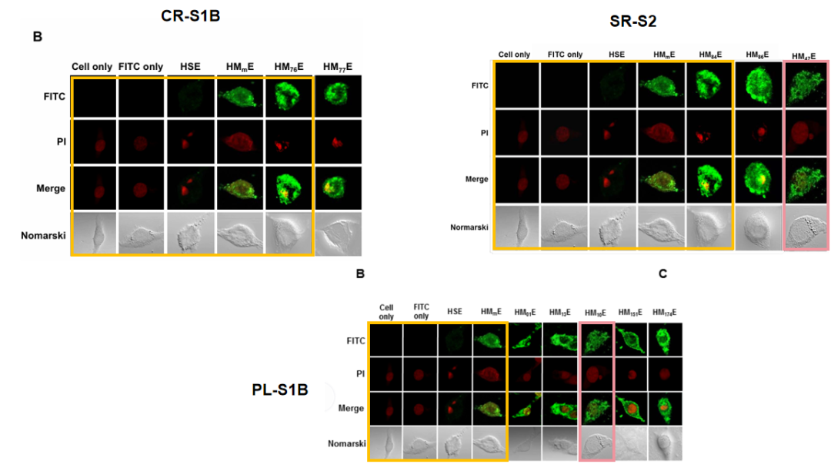

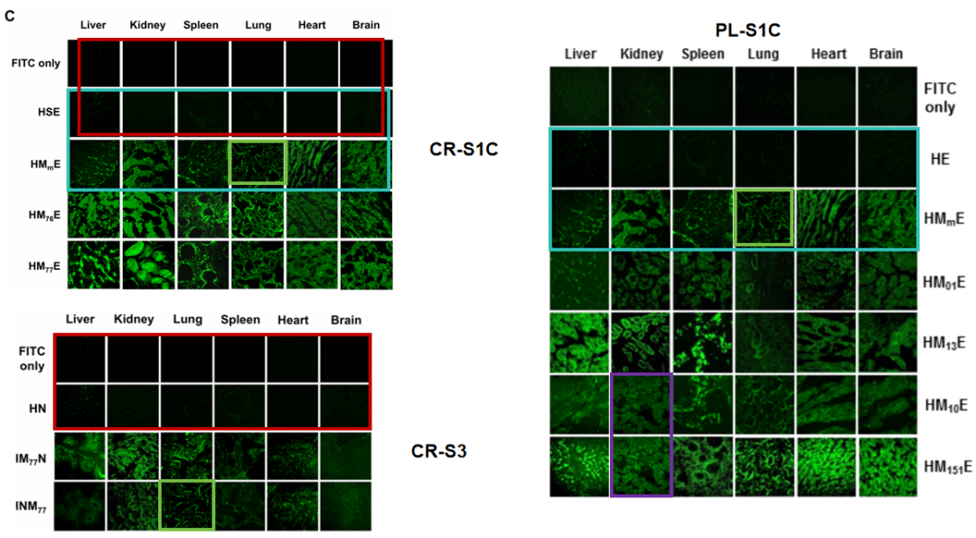

诚信科研编辑部建议作者核查原始数据（背后更多的原始数据，尤其是重复实验组）**，**与杂志社联系更正文章重复的图片/撤回文章。

[2]诚信科研编辑部通过天眼系统，发现2014年3月12日，范德比尔特大学Daewoong Jo团队在***Scientific Reports***在线发表题为“**Partial somatic to stem cell transformations induced by cell-permeable reprogramming factors** ”的研究论文，发现文章内存在5对图片重复使用。

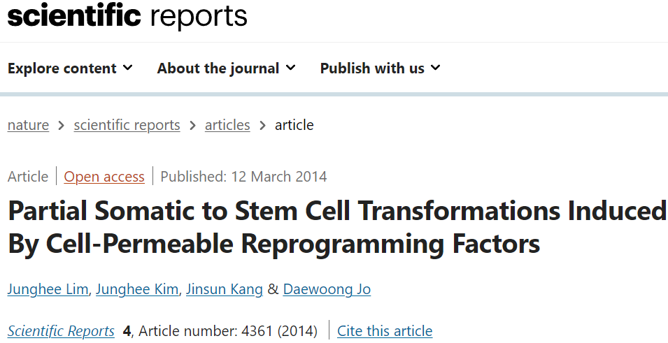

诚信科研编辑部首先获取这篇文章的图片（由于是快速筛查，没有检测蛋白印迹；截图都是从左到右，从上到下的顺序进行；如果有Merge类的图片，只获取Merge后的图片；如果有放大类的图片，只获取放大/放大前的图片）。

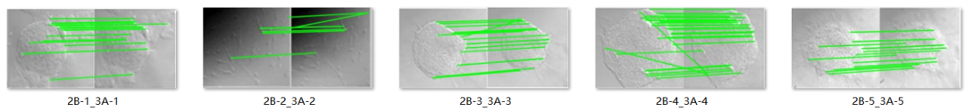

对所有图片（非蛋白印迹）进行检测，iFigures发现文章间5对图片数据重复：2B与3A对应的图片出现重叠。作者需要核对是否完全一样实验条件获得的数据。

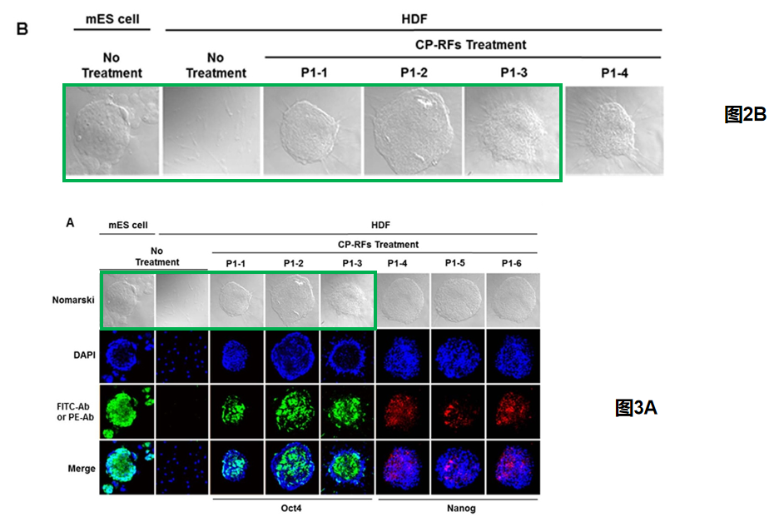

非常有意思的是，诚信科研编辑部通过天眼系统，发现该文章与2011年12月1日，范德比尔特大学Daewoong Jo团队在***Cancer Research***在线发表题为“**Cell-Permeable NM23 Blocks the Maintenance and Progression of Established Pulmonary Metastasis** ”的研究论文（[该文章由于太多图片重复使用，而被撤稿](https://mp.weixin.qq.com/s?__biz=MzU3MTE3MjUyOA==&mid=2247687452&idx=1&sn=f0cd221ce02b5a4ca70c5ddda29c9f38&scene=21#wechat_redirect)），出现文章间20对图片交叉重复使用。

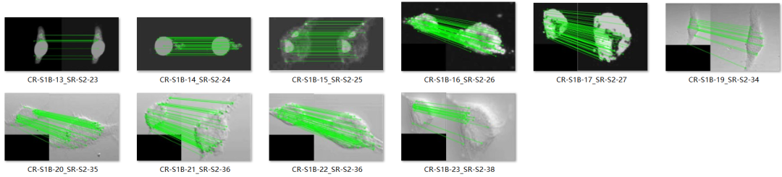

对所有图片（非蛋白印迹）进行检测，iFigures发现文章间20对（Merge前有10对）图片数据重复：CR-S1B与SR-S2对应的图片是重叠的。

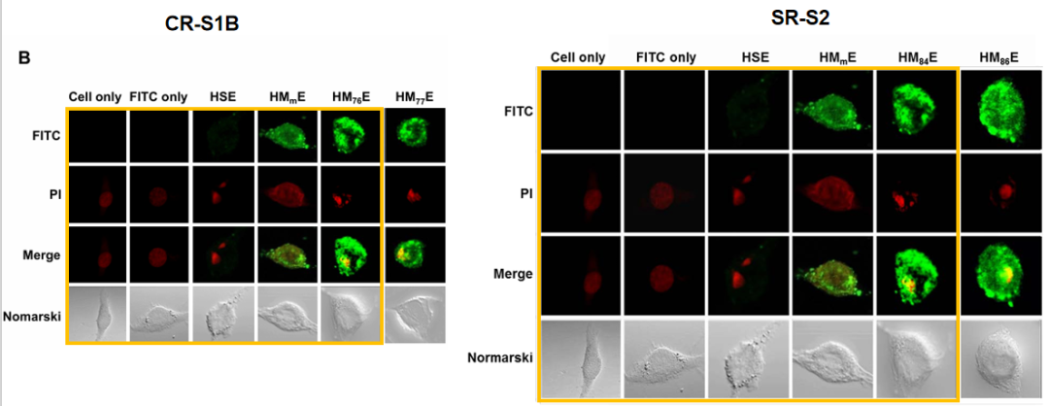

诚信科研编辑部建议作者核查原始数据（背后更多的原始数据，尤其是重复实验组）**，**与杂志社联系更正文章重复的图片/撤回文章。

[1]2011年12月1日，范德比尔特大学Daewoong Jo团队在***Cancer Research***在线发表题为“**Cell-Permeable NM23 Blocks the Maintenance and Progression of Established Pulmonary Metastasis** ”的研究论文，该研究确定了细胞渗透性转移抑制因子作为辅助治疗弥散性癌症的潜在用途。但是，在2025年3月14日，**该文章被撤回，主要原因是文章存在大量图片重复使用。**

诚信科研第一时间检测了该文章的图片（蛋白印迹除外，后续会进一步检测），发现有33对图片（iFigures检出31对，结合人工发现其他2对）重复使用。

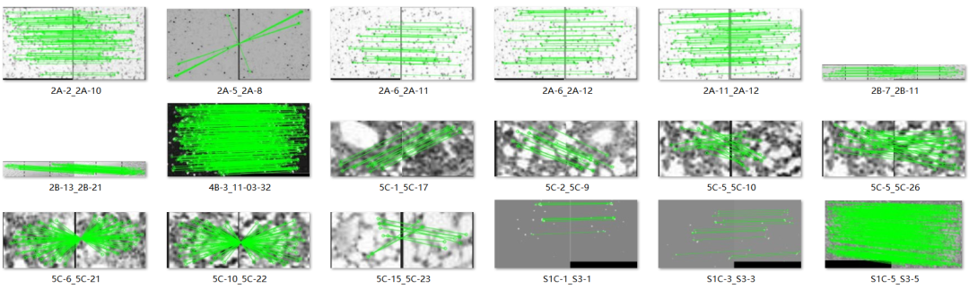

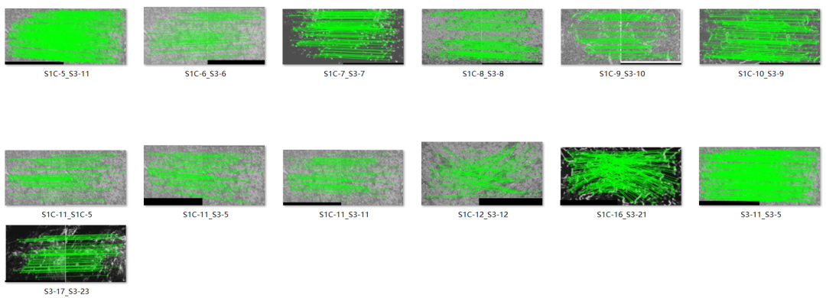

其中撤稿声明的图2A，图2B，图5所有的图片重复全部检出；图S1C FITC only及S3FITC only对应的图片都是一样（6对图片）， 图S1C HSE及S3 HN对应的图片都是一样（除了S1C-9与S3-10，S1C-10与S3-9顺序对调了一下）（6对图片）。 另外，图S1C-5，图S1C-11，图S3-5及图S3-11是同一张先切片。由于图片重复过多，诚信科研不一一标记出来。

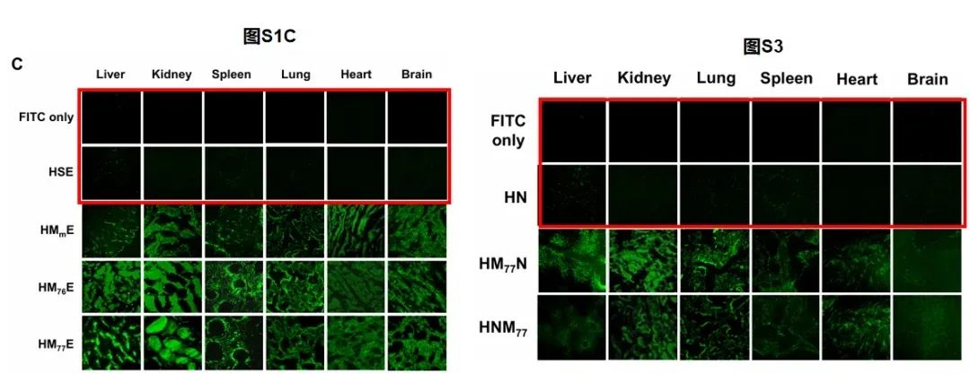

诚信科研编辑部发现，在Pubpeer上，由于检测手段/使用不太可靠的检测系统的限制，只发现极少量的图片重复使用（https://pubpeer.com/publications/D0A44E7E113664B05C315CA4CF2587）。

**诚信科研编辑部也希望学者能用上靠谱的检测系统（比如iFigures），在未来2年内，将图片重复率降低90%，同时降低由于图片重复使用而导致的撤稿。**

欢迎各位老师扫描下方的任何一个微信二维码，咨询客服了解详细内容：

